|  |  |  |  |  |  |  |  |  |  |
| --- | --- | --- | --- | --- | --- | --- | --- | --- | --- |
| |  |  |  | | --- | --- | --- | |  |  |  | | МИНОБРНАУКИ РОССИИ | | | | Федеральное государственное бюджетное образовательное учреждение  высшего образования  **«МИРЭА – Российский технологический университет»**  **РТУ МИРЭА** | | |   Институт информационных технологий |
| Кафедра вычислительной техники |
|  |

|  |  |
| --- | --- |
| **ОТЧЕТ ПО ПРАКТИЧЕСКОЙ РАБОТЕ №6** | |
| **по дисциплине** | |
| **«Алгоритмические основы обработки данных»** | |
|  | |
| Выполнил студент группы ИВБО-11-23  *(учебная группа)* | Туктаров Т.А. |
| Принял старший преподаватель | Асадова Ю.С. |

|  |  |  |
| --- | --- | --- |
| Практическая работа выполнена | «23» октября 2024г. | *______________________*  *(подпись студента)* |
|  |  |  |
| «Зачтено» | «23» октября 2024г. | *___________________________*  *(подпись руководителя)* |

|  |  |  |
| --- | --- | --- |
|  |  |  |
| МИНОБРНАУКИ РОССИИ | | |
| Федеральное государственное бюджетное образовательное учреждение  высшего образования  **«МИРЭА – Российский технологический университет»**  **РТУ МИРЭА** | | |

Институт информационных технологий

Кафедра вычислительной техники

Выполнено ____________________/Т.А. Туктаров/

Зачтено ____________________/Ю.С. Асадова/

**Задание на практическую работу №6**

Дисциплина: «Алгоритмические основы обработки данных»

Студент Туктаров Тимур Азатович Шифр 23И0087 Группа ИВБО-11-23

**1. Тема**: «использование библиотечных функций для обработки текста».

**2. Срок сдачи студентом законченной работы:** 14.10.2024.

**3. Исходные данные:** целочисленный динамический массив.

**4. Задание:**

Разработать программу, выполняющую операции над целочисленным динамическим массивом из n элементов (n<=100):

* ввод массива;
* вывод массива на экран;
* Поиск номера последнего отрицательного элемента
* Удаление числа после последнего максимального числа

**5. Содержание отчета:**

* титульный лист;
* задание;
* оглавление;
* введение;
* основные разделы отчета;
* заключение;
* список использованных источников;

Руководитель работы Ю.С. Асадова ____________ «14» октября 2024г.

подпись

Задание принял к исполнению Т.А Туктаров ____________ «14» октября 2024г.

подпись

**СОДЕРЖАНИЕ**

ВВЕДЕНИЕ 4

1 ОСНОВНОЙ РАЗДЕЛ 5

2 БЛОК-СХЕМА АЛГОРИТМА 6

3 ИСХОДНЫЙ КОД 9

4 ПРИМЕР РАБОТЫ ПРОГРАММЫ 10

ЗАКЛЮЧЕНИЕ 12

СПИСОК ИСПОЛЬЗОВАННЫХ ИСТОЧНИКОВ 13

# ВВЕДЕНИЕ

В данной практической работе требуется применить циклы, работу с динамическим массивами, функциями и условными операторами.

Постановка задачи:

Разработать программу, выполняющую операции над целочисленным динамическим массивом из n элементов (n<=100):

* ввод массива;
* вывод массива на экран;
* поиск номера последнего отрицательного элемента
* удаление числа после последнего максимального числа

# 1 ОСНОВНОЙ РАЗДЕЛ

В начале программы запускаем бесконечный цикл. Внутри него выводим инструкцию для пользователя, затем считываем номер команды, которую хотим выполнить. В зависимости от выбранной команды, выполняем соответствующую функцию.

Функция enter – функция отвечающая за ввод данных. В ней мы вводим элементы вектора.

Функция print_arr – функция вывода значений вектора через пробел в консоль

Функция find – функция поиска первого отрицательного элемента с конца. Проходится циклом с конца до начала вектора, и при нахождении значения меньше 0, возвращает индекс этого элемента, иначе -1.

Функция delete_max – функция удаления элементов с максимальным значением из вектора. Сначала в цикле мы ищем максимум, затем во втором цикле удаляем элемент, если он был равен максимуму.

# 2 БЛОК-СХЕМА АЛГОРИТМА..

Представим описание алгоритма в графическом виде на рисунках 2.1 – 2.5

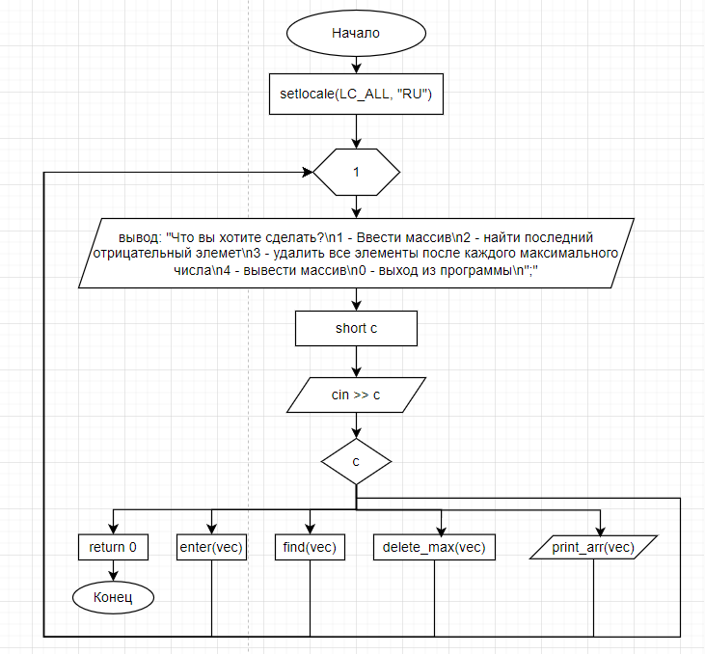

Рисунок 2.1 – Блок – схема алгоритма функции main()

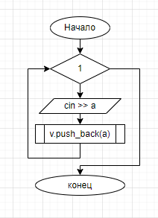

Рисунок 2.2 – Блок-схема функции enter()

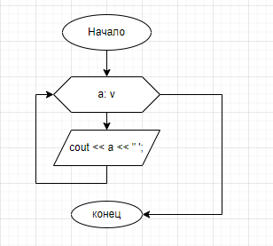

Рисунок 2.3 – Блок-схема функции print_arr()

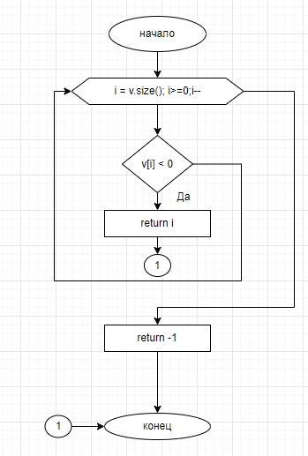

Рисунок 2.4 – Блок-схема функции find()

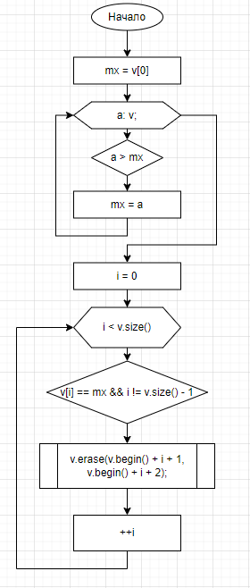

Рисунок 2.5 – Блок-схема функции delete_max()

# 3 ИСХОДНЫЙ КОД

Программная реализация алгоритма для решения задачи представлена ниже.

Листинг 3.1 – Исходный код программы

// PR_6.cpp : Этот файл содержит функцию "main". Здесь начинается и заканчивается выполнение программы.

//

#include <iostream>

#include <vector>

using namespace std;

int find(vector<int>& v) {

for (int i = v.size(); i >= 0; i--)

{

if (v[i] < 0)return i;

}

return -1;

}

void delete_max(vector<int>& v) {

int mx = v[0];

for (auto a : v) {

if (a > mx) mx = a;

}

int i = 0;

while (i < v.size()) {

if (v[i] == mx && i != v.size() - 1) {

v.erase(v.begin() + i + 1, v.begin() + i + 2);

}

++i;

}

}

void enter(vector<int>& v) {

while (1) {

int a;

cin >> a;

v.push_back(a);

if (std::cin.peek() == '\n') {

break;

}

}

}

void print_arr(vector<int>& v) {

for (auto a : v)

{

cout << a << " ";

}

cout << "\n";

}

int main()

{

setlocale(LC_ALL, "RU");

vector<int>vec;

while (1) {

cout << "Что вы хотите сделать?\n";

cout << "1 - Ввести массив\n2 - найти последний отрицательный элемет\n";

cout << "3 - удалить все элементы после каждого максимального числа\n4 - вывести массив\n";

cout << "0 - выход из программы\n";

short c;

cin >> c;

switch (c)

{

case 0:

return 0;

break;

case 1:

enter(vec);

break;

case 2:

find(vec);

break;

case 3:

delete_max(vec);

break;

case 4:

print_arr(vec);

break;

default:

break;

}

}

}

# 

void print_arr(vector<int>& v) {

for (auto a : v)

{

cout << a << " ";

}

cout << "\n";

}

int main()

{

setlocale(LC_ALL, "RU");

vector<int>vec;

while (1) {

cout << "Что вы хотите сделать?\n";

cout << "1 - Ввести массив\n2 - найти последний отрицательный элемет\n";

cout << "3 - удалить все элементы после каждого максимального числа\n4 - вывести массив\n";

cout << "0 - выход из программы\n";

short c;

cin >> c;

switch (c)

{

case 0:

return 0;

break;

case 1:

enter(vec);

break;

case 2:

find(vec);

break;

case 3:

delete_max(vec);

break;

case 4:

print_arr(vec);

break;

default:

break;

}

}

}

# 4 Пример работы программы

Пример программы в которой выполняются все команды из условия.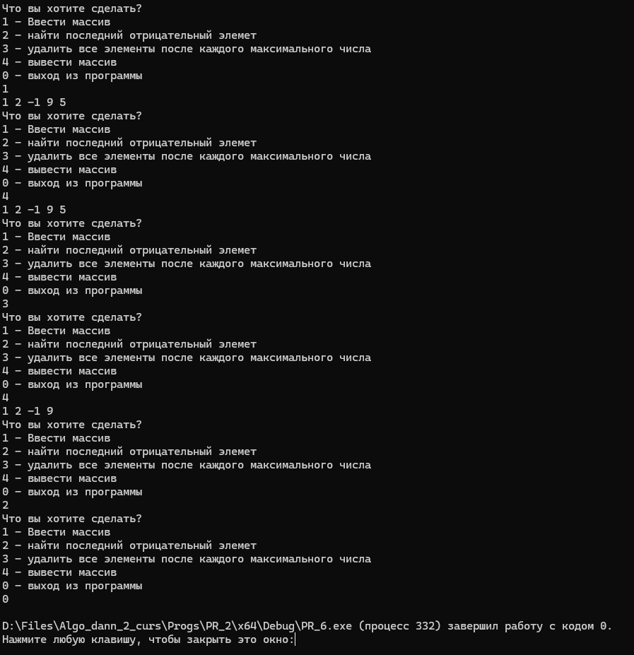

Рисунок 4.1 – Пример работы программы – ввод всех команд

# ЗАКЛЮЧЕНИЕ

В ходе выполнения данной практической работы была реализована программа для работы с массивами. Также были приобретены навыки работы со строчными данными на языке программирования C++.

# СПИСОК ИСПОЛЬЗОВАННЫХ ИСТОЧНИКОВ

1. Лозовский В.В. Алгоритмические основы обработки данных: учебное пособие / Лозовский В.В., Платонова О.В., Штрекер Е.Н. — М.: МИРЭА – Российский технологический университет, 2022. – 337 с.

2. Платонова О.В. Алгоритмические основы обработки данных: методические указания / Платонова О.В., Асадова Ю.С., Расулов М.М. — М.: МИРЭА – Российский технологический университет, 2022. — 73 с.

3. Белик А.Г. Алгоритмы и структуры данных: учебное пособие / А.Г. Белик, В.Н. Цыганенко. — Омск: ОмГТУ, 2022. — 104 с. — ISBN 978-5-8149-3498-7. — Текст: электронный // Лань: электронно-библиотечная система. — URL: https://e.lanbook.com/book/343688 (дата обращения: 23.09.2024)

4. Павлов Л.А. Структуры и алгоритмы обработки данных / Л.А. Павлов, Н.В. Первова. — 2-е изд., стер. — Санкт-Петербург: Лань, 2022. — 256 с. — ISBN 978-5-507-44105-1. — Текст: электронный // Лань: электронно-библиотечная система. — URL: https://e.lanbook.com/book/207563 (дата обращения: 23.09.2024)

5. Пантелеев Е.Р. Алгоритмы и структуры данных: учебное пособие / Е.Р. Пантелеев, А.Л. Алыкова. — Иваново: ИГЭУ, 2018. — 142 с. — Текст: электронный // Лань: электронно-библиотечная система. — URL: https://e.lanbook.com/book/154576 (дата обращения: 23.09.2024)